行政院農業委員會所屬各機關因公出國人員
出國報告書
(出國類別：研習)

97年『引進適用於台灣茶園之省水滴灌器材與系統施設技術及多目標利用
』計畫以色列研習報告
(以色列農業精準肥灌系統研習)

服務機關：農業試驗所、農業試驗所花卉中心、茶業改良場魚池分場、種苗改良繁殖場、台南區農業改良場
研習人員：蔡致榮研究員、張耿衡助理研究員、蕭建興副研究員、文紀鑾助理研究員、王裕權助理研究員等五員
研習國家：以色列
研習期間：97年11月3日至97年11月16日

目 錄
一、摘要………………………………………………………3
二、研習目的…………………………………………………4
三、行程與研習內容…………………………………………5
四、研習心得與建議…………………………………………13
五、附錄………………………………………………………27
六、附件………………………………………………………32

97年『引進適用於台灣茶園之省水滴灌器材與系統施設技術及多目標利用』計畫
以色列研習報告
一、摘要
以色列建國五十餘年來積極發展農業，資源雖缺乏但農業科技之研究及發展相當蓬勃，農業科技know-how更輸出至世界各開發中及已開發國家。其中，設施栽培生產系統中配合環境之整體設計、精密自動化控制與栽培技術尤為進步。國內，相關之研究雖已著手進行且亦有相當之成果。然而未來，仍需針對臺灣環境特點，配合產業特色與實際需求，持續加強精密自動化控制與設施栽培技術。因此，以色列之經驗與技術值得進一步了解與學習。
本次研習已於97年11月3日至97年11月16日期間執行完畢，全程深入了解以色列農業相關之產官研等機關單位，包括參訪以色列農業與鄉村發展部農業研究機構（Agricultural Research Organization ARO, Ministry of Agriculture and Rural Development），拜訪農業首席科學家辦公室Dr. Yuval Eshdat先生，瞭解以色列農業科技政策、 研究方向和領域執行情形，除實際與包括國際合作、土壤環境、農業工程、觀賞植物及植物生理等部門進行議題討論，並研習精準農業系統技術等外，也進行溫室土壤連作障礙、高溫障礙及精準控制合作評估，同時拜訪與ARO合作的地區試驗場，參觀其污水回收處理應用於農業栽培滴灌系統情況。另外，拜訪農業灌溉Netafim公司位於Magal集體農場(Kibbutz)之試驗站實際瞭解溫室環控、滴灌與肥灌系統，以及當地畜牧廢棄物回收及水質處理場運轉情況，也參觀該公司於以色列北方Yiftah集體農場之果樹無線肥灌控制系統及無動力滴灌系統。此行也拜訪Tagil及ROTEM(Leaf-Sen)控制系統及生物感測灌溉系統公司，瞭解兩家公司控制系統應用於農業灌溉情況及實際運用於溫室切花精準肥灌之可行性評估，其間也與研發葉片水勢監測系統(leaf turgor)之Ben-Ami Bravdo教授(希伯來大學)唔談，討論其系統運用於柑橘肥灌控制情形。此番拜訪與研習之台以雙方亦達成未來合作之共識，將持續加強官方、學術性及產業界之技術交流。
玆針對研習期間之見聞，整理歸納主要心得與建議如下：
- 以色列之農業技術雖先進，但臺以兩國之農業環境並不盡相同，未來應優先選擇臺灣缺乏且修正後可適用之先進技術，進行合作交流。
- 在研發「結合高程度肥灌控制與監測技術於生產管理之灌溉系統」方面，應在既有基礎上，加強自動化環控系統之建構與針對臺灣主要作物建立其營養及水份需求資料。
3. 臺灣應重視有關花卉環保永續生產，如MPS (花卉環保生產標章) 等制度之問題。
4. 以色列花卉利用「電腦化密集溫室進行周年生產」，獲致高全年生產力之產出值得學習。

二、目的
以色列位於中東大陸交界上，西面濱臨地中海，北接黎巴嫩、敘利亞，東鄰約旦，南出紅海且與埃及邊境接壤，是個土地呈狹長(南北長約470公里)型之國家，於1948年獨立建國。公元前19世紀迄今，在這塊聖經所記載「應許之地」上，不知歷經多少人類歷史的紛爭。以色列國土面積含佔領區在內約是台灣的四分之三，人口卻僅有台灣的四分之一左右。以色列整個國家有一半的土地屬半乾燥型土質，國土面積雖不大，卻擁有一整個大洲所可能出現的各種地形。有森林覆蓋的高地，也有豐饒的綠谷；有多山的沙漠，也有海岸平原；有屬亞熱帶的約旦山谷，更有地球的最低點──死海。以色列建國五十餘年來積極發展農業，水資源缺乏為以色列發展農業之主要限制因素，其農業政策遂採精緻農業，農業科技之研究及發展相當蓬勃，農業科技關鍵技術更輸出至世界各開發中及已開發國家。其中，設施栽培生產系統中配合環境之整體設計、精密自動化控制與栽培技術尤為進步。
在台灣溫室結構與環控系統經國內專家學者多年來的努力研究，目前溫室內以風扇水牆降溫之應用最為普及，儘管已有使用環境電腦系統控制溫度、溼度及日照之成功案例及單元給劑電腦肥灌之例子。惟肥灌控制並未等速率同時提升。因應未來農業朝精緻精準方向發展之趨勢，國內高經濟作物優勢生產勢需朝此方向提升。此方面之努力，國內曾有成功建立一套整合無線區域網路與即時視訊之溫室數位環控肥灌系統之經驗，除延展並擴大有線網路基本服務至溫室試驗區外，並結合即時視訊與遠端遙控技術，使溫室部份管理達到即時與整合之操作應用。同時也有以自動肥灌控制設備及球形攝影機為主幹，建立壹套火鶴花自動肥灌與遠端即時監控系統之案例，讓火鶴花經營管理者可行遠端即時監控，除可應用於火鶴花自動肥灌遠端監控管理外，亦具有成為其他花卉或高經濟作物栽培管理使用之潛力。由此可見臺灣在設施栽培生產系統之研究已具相當基礎。未來，如何在現有技術中，針對臺灣環境特點與現有技術，配合產業特色與實際需求，加強精密自動化控制與栽培技術，尤甚重要。因此，藉助此次研習深入了解以色列於這方面之相關技術，以為未來研究開發上之輔助與參考即為此次赴以研習之主要原因與目的。

三、行程與研習內容
- 研習人員
團員名單及服務單位一覽表
 | 姓名 | 職稱 | 服務單位
1 | 蔡致榮  Jyh-Rong Tsay | 研究員兼組長  Researcher & Director, Agricultural Engineering Division | 農業試驗所農工組  Agricultural Research Institute, Council of Agriculture
2 | 張耿衡  Keng-Heng Chang | 助理研究員  Assistant Researcher | 農業試驗所花卉中心Floriculture Research Center, Agriculture Research Institute
3 | 蕭建興  Chien-Hsing Hsiao | 副研究員兼課長  Associate Agronomist | 茶業改良場魚池分場  Yuchih Branch, Tea Research and Extension Station
4 | 文紀鑾  Chi-Luan Wen | 助理研究員  Assistant Researcher | 種苗改良繁殖場  Taiwan Seed Improvement and Propagation Station
5 | 王裕權  Yu-Chuan Wang | 助理研究員  Assistant Researcher | 台南區農業改良場  Tainan District Agricultural Research & Extension Station

- 研習過程
11/03 (星期一)
晚間23:00搭乘以航LY76班機抵達以色列特拉維夫Ben Gurion機場。
11/04 (星期二)
08:45－10:00 與以國農業及城鄉發展部Foreign Relations Department Dr. Arie Regev (Director)及Mr. Bezalel Yannai (Deputy Director)會談，並由Dr. Arie Regev 簡報以國農業發展與現況。
10:00－12:00 拜會以國農業及城鄉發展部農業研究機構Volcani中心Soil, Water and Environmental Sciences Institute。
13:50－17:00 與以國Netafim公司東北亞洲區經理Eytan Markovitz會談，並由Mr. Eytan Markovitz 簡報Netafim公司發展與現況。
11/05 (星期三)
08:45－11:00拜會以國農業及城鄉發展部農業研究機構Volcani中心Agricultural Engineering Institute。
11:10－14:00拜會以國農業及城鄉發展部農業研究機構Volcani中心Plant Sciences Institute。
11/06 (星期四)
09:00－16:00拜會以國農業及城鄉發展部農業研究機構Volcani中心合作地區試驗農場。
11/07 (星期五-假日)
參觀以國經建設施。
11/08 (星期六-假日)
參觀以國經建設施。
11/09 (星期日)
09:00－16:00參觀以國Netafim公司Magal集體農場試驗站、設備製造工廠及水處理再生利用場，實際瞭解溫室環控、滴灌、肥灌系統，以及當地畜牧廢棄物回收及水質處理情形。
20:50蕭建興與張耿衡搭乘以航LY75號班機返台。
11/10 (星期一)
09:00－17:00參觀以國耐滴芬(Netafim)公司位於Yiftah 集體農場之試驗站，實際瞭解以色列北方果樹區無線肥灌控制系統及無動力滴灌系統。
11/11 (星期二)
09:00－17:00拜訪以色列農部農業研究機構(ARO) 農業首席科學家辦公室Dr. Yuval Eshdat先生與Agridera Seeds種子公司。
11/12 (星期三)
09:00－17:00拜訪Tagil Computing & Control Ltd溫室控制系統公司(海法Haifa)。
11/13 (星期四)
09:00－17:00拜訪Leaf-Sen Irrigation System Ltd.瞭解葉片水勢監測系統，並由Ben-Ami Bravdo教授(希伯來大學)簡報，以及拜訪ROTEM溫室控制系統公司。
11/14 (星期五-假日)
參觀以國經建設施。
11/15 (星期六-假日)
參觀以國經建設施。下午20:50蔡致榮、文紀鑾與王裕權搭乘以航LY75班機返回台灣(台拉維夫-香港)
11/16(星期日)
pm5:20抵達桃園國際機場。

- 以色列農業背景資料
以色列農業一向以起源自需克服自然資源(尤其是水)缺乏之密集生產系統著稱，其高水準發展可歸因於研究人員、推廣顧問、農民與農產業之緊密合作與溝通。此四群人結合在一起以提升所有農業部門之先進技術，其結果造就以色列一半以上雖為沙漠之尖端農業。儘管農民數目(2005年直接從事農業人口約7萬人，佔其全國勞動人力之2.6%)與國內生產總值(Gross Domestic Product, GDP)農業所佔比率(2005年為1.8%)下降，以色列農業仍扮演區域市場主要食物供應者角色，而且是以色列外銷之顯著因子。在早期1950年代，一個全職農業從事人員提供17個人的食物，到了2005年一個全職農業從事人員提供95個人的食物。

出口
2005年以色列農業輸出(包括新鮮與加工產品)達到16.8億美元，佔其國家總輸出的4.6%。其中輸出的新鮮農產品總數達10.24億美元，主要輸出至歐盟，而輸出的加工農產品總數達6.56億美元。此外，在2004年總數達14億美元的農業投入係輸出。此數字係先進農業技術之成果，而先進農業技術已創造該國複雜工業投入之旺盛農產業。區域農業的實作體驗則供作為新投入技術有關發展、設計與製造之試驗用途。

氣候與地形
以色列全部土地面積大約21,000平方公里，其中可耕種者大約佔20%，僅有4,100平方公里，其分佈如附件1所示。以色列一半以上土地具有乾旱(arid)與半乾旱氣候特徵，而且大部分係為丘陵地帶。狹長的地中海海岸帶與數個內陸谷地組成大部份肥沃區域，其間由於蓄水層(aquifers)與加利利(Galilee)海供應之水使開放地灌溉成為可能。以色列氣候伴隨著廣泛之溫室栽培使得蔬菜、水果與花卉得以於冬天非生產季節時生產，尤其是供輸出至歐洲市場者。水源限制與多變的氣候早已刺激以色列依據國際生產與食品安全規章，發展基於高品質標準之獨特農業技術。

農業團體
大部份以色列農業係根基於合作團體(kibbutz與moshav)，其建立在國家擁有土地但提供長期租約。這種團體有些可以追朔至20世紀初期，kibbutz是擁有幾百居民之農村團體，其居民運作一個較大規模之集體生產單位，kibbutz成員共同擁有生產工具，而且分享社會、文化與經濟活動。目前，大部份之kibbutz收入來自非農業活動(工業公司、農業旅遊與服務)而且許多正進行大規模重組。另一種合作團體是moshav，由50至120個個別家庭農莊組成，其被定義並視為農業合作社會(agricultural cooperative society)。Moshav根基於基本需求(例如灌溉、飲用水與其他生產投入，有些時候也包括包裝與行銷場所之供應)之共享分配。兩種團體之居民都被提供套裝之市政自治服務，目前kibbutz與moshav農業團體農業貢獻多於以色列全國農業產值之80%。第三種農業團體是非合作之moshava，其係私人擁有土地之農民村莊，某些moshava農民被組織在操作生產資產(例如包裝廠與酒廠)之區域合作社中。

關鍵技術與技術研發
1.預期市場脈動
現代農業面臨許多挑戰，區域與全球狀況以及市場趨勢交互影響創造了農民必須競爭的動態環境。競爭、有限資源、環境關切與人力資源之最佳應用乃以色列與全世界農業所面臨之關鍵議題，而其答案在於可以解決這些議題相關know-how與技術之發展。
2.研發經費(seed money)
以色列在農業研究與發展上其預算資源分配是世界各國的領先者之一，大約每年投資9千萬美元在R&D，其佔以色列農業產值的3%，也因此以色列農業在許多農業操作領域已建立標準，其包括水、土地與人力資源之有效利用，以及作物產量與產品品質之紀錄。如附件2之組織圖所示，農業與鄉村發展部(Ministry of Agriculture and Rural Development)首席科學家辦公室(The Chief Scientist’s Office)率領國家農業研發指導委員會(National Steering Committee for Agricultural R&D)設定農業R&D的優先次序，每一部門或分支領域都有專家評判小組篩選、評估與監控研究活動之成果。附件3與4分別顯示以色列農業與鄉村發展部2008年主要目標與最高科學家辦公室目前資助與控制之主要研究領域。
大約50-60%的農業研究係由農業研究機構(Agricultural Research Organization, ARO，如圖1與圖2所示)執行，其由6個專業與支援研究所組成，包括園藝、動物科學、土壤、水與環境科學、植物保護、儲藏與收穫後技術，以及農業工程研究所。基本與應用研究也由以色列學術機構執行，例如Hebrew University of Jerusalem’s Faculty of Agriculture, Food and Environmental Quality Sciences、Weizmann Institute of Science、Technion’s Department of Agricultural Engineering、Ben-Curion University of the Negev與Tel Aviv University。政府與其他公立資源每年大約貢獻4千5百萬美元給ARO與首席科學家基金，此基金之成立導致以色列農業研發投資之顯著增加。
應用研究也在區域R&D中心執行，其被建立以聚焦於特定地區(例如獨特氣候或土壤狀況)之需要，這些中心位於約旦河谷(Jordan Valley )、以色列南部內蓋夫(Negev)沙漠，以及死海與Eilat海灣間之Arava，此乃以色列政府於週邊區域發展農業政策的一部分，由於處理之主題從植物基因與枯萎病(blight)控制至乾旱區栽培，以色列農業R&D早已發展成以科學為基礎的技術，並促使這國家之農產品在數量與品質上急遽增加。其成功之關鍵在於研究人員與農民間不間斷的合作，透過推廣服務之網絡(The Agricultural Extension Service of the MOARD(the Hebrew acronym: SHAHAM))，田間之問題被直接帶回給研究人員，而研究結果立即被傳送回田間以測試與應用。
經由一些國際合作計畫(每年大約1千2百萬美元)，包括美國與荷蘭之雙國研究基金以及歐盟啟動之研究計畫，以色列也參與合辦式R&D。透過生產交易額之稅徵，農民機構貢獻每年大約8百萬美元資助研究，而私人機構也參與R&D(每年大約2千5百萬美元)，其投資直接與投資者可擁有智財權之產品相關，主要在於蟲害控制、肥灌、農業投入與灌溉技術等領域。

溫室
1.較高品質、較高產量
為克服不利氣候狀況與有限資源(土地與水)所加諸之障礙，以色列農民已發展溫室與其他技術，使得他們得以在設施防護下栽培作物，此種生產形式增加穩定供應一致且高品質農產品之能力。在以色列溫室、網室與人可步入式隧道(walk-in tunnels)設施總面積已由1980年的900公頃增加至2005年的6,800公頃，其中蔬菜4,000公頃而花卉2,000公頃，代表平均年成長率5至8%。就平均農場面積而言，蔬菜生產4公頃而花卉1.2公頃。其中安裝與維護上都有資本密集傾向之溫室，主要用於生產高附加價值之農產品，農民可以控制大部分之生產參數，包括溫度、濕度、光度、肥灌，以及病蟲害控制。這導致最佳土地使用並轉化成較高產量、獲利力增加與較佳品質。以色列農民成功於一季種植生產出每公頃350至550萬朵玫瑰，也有平均每公頃400噸番茄之生產，其係開放田間收穫量之4倍。塑膠布溫室結構也被導入豢養家畜、家禽與魚。在防護狀況下種值特定水果，例如油桃(nectarines)、桃子、枇杷(loquats)、葡萄、石榴(pomegranate)、柑橘、杏仁(apricot)、奇異果、荔枝與香蕉等，也被測試調查其經濟可行性。
2.為輸出之溫室
以色列農業技術產業製造與輸出範圍廣泛之溫室，從簡單、自行組裝結構至複雜依合約供應溫室之計畫(turnkey projects)。以色列已經成為乾旱與半乾旱地區溫室之世界領先輸出者，此外，此產業也生產溫室塑膠布、特別設計之灌溉與肥灌設備、溫室車輛、機器人與收穫裝置，以及低耗能氣候控制軟硬體。溫室用塑膠布係多層(3層或5層)膜聚乙烯，其具有防滴漏、防塵與熱控制之特性，現今製造之塑膠覆蓋膜耐用而且抗溫室內用作殺蟲劑之硫磺蒸氣。以色列製造之塑膠布可用作溫室結構之覆蓋，也可用作光譜控制以影響作物生長與昆蟲行為。例如控制紫外光(濾掉紫外光之塑膠布可降低蟲的活動性並避免玫瑰花瓣黑化)、輻射近紅外光，以及反射與分散光以達到對作物之最有利影響。有些覆蓋布還包含添加物，可防止水滴落於作物上(防霧)並防止覆蓋布分解。也有新發展之塑膠布會吸引害蟲，並使其黏著而致死。不同顏色之添加物也幫忙對抗害蟲(藍色塑膠布改變光的組成可幫忙減少病害發生，尤其是小黃瓜；抵制害蟲Bemisia tabaci)。
土壤之塑膠布覆蓋提供多種功能，包括太陽能土壤殺菌(solarization)、熱收集、防止雜草生長、減少肥料之蒸散與逸散、抵制或吸引昆蟲與操縱土壤溫度等。非常薄的塑膠布被生產且只於作物早期發展階段使用，其暴露於日光特定時間後會分解。不同種類隧道式塑膠布覆蓋也可供作物生長所有階段使用，目前有研究進行以產製較薄但並不會犧牲其功能性之材料。
架網(netting) 可用於害蟲綜合管理(Integrated Pest Management)、消除化學殺蟲劑之需求、遮蔭與熱消散等用途。新的防蟲網(主要是50網目)已被導入，其除可防護溫室使遠離更廣泛之昆蟲，也可調適光線使有利作物。創新之架網產品更可供作複雜之熱力網，白天時減少太陽輻射，晚上則避免熱損失，而且也被用於冷卻禽畜舍。以色列研究也發現於果樹(蘋果、油桃、柿子(persimmon)、梨子與各種觀賞用切葉作物)使用不同顏色遮網可提升生長與水果品質。
3.由經驗中學習
溫室結構需要堅實與厚重之遮蓋以提供足夠之忍受性，避免強烈風雪造成損害，以色列標準需要溫室可以抵抗高達150 km/h之風速。當經驗獲得與技術進步，溫室正變成漸增複雜之結構，整個以色列鄉間到處可見最高發展水準之溫室，尤其包括自動調整以改變日光之帷幕(curtains)、天窗(skylights)與遮蔭網。通常溫室挑高較高(最低點高達5m)以提供較佳通風，允許遮網與熱力網之安裝，並可供棚架攀緣作物(例如蕃茄與小黃瓜)使用。以色列研發的一項創新技術可以讓農民以最小能源需求，於白天冷卻溫室而於晚上加熱溫室，其乃利用裝設於溫室一端施噴均勻霧粒之噴霧(misting/foging)系統完成，當白天這些霧粒從溫室吸收並储存過剩之熱量，直到晚上再將其釋放，此種方法特別適合需要高濕度之觀賞作物，蔬菜也獲成功測試。
溫室栽培也導致開放田間操作之額外好處。以色列溫室常見無土栽培之使用，令農民得以經由控制基質狀況而較佳地監測生長過程。在以色列火山灰或凝灰岩是最常使用的材料。溫室操作使得它們得以自動化，以色列發展之電腦軟硬體促進了自動化給水與肥料，以及氣候控制，軟體發展者與生產者維持緊密之接觸，以使溫室性能維持在最尖端並提供最完整與有效之解決。

灌溉與水管理
1.創新之必要性
水是以色列農業之主要限制，由於缺乏水資源一半以下之可耕地是可灌溉的，從北到南超過500公里間以色列每年降雨量介於25~800mm間，雨季從每年10月至翌年4月，炎熱的夏季則沒雨。因此，自從這各國家於1948年建國開始有效水資源利用已成為以色列農業之指引原則。自那時起以色列農業產出已增加12倍，相對地，以色列持續尋求解決水缺乏之新技術，水之利用只增加3倍。儘管大部分淡水資源集中在以色列北方與中央地區，農業正於乾旱的南方與東邊被發展。以色列每年總水源大約20億立方公尺，由於超抽與乾旱頻仍，每年真正可用水量在15至17億立方公尺，而每年農業用水之分配大約10億立方公尺，其中大約一半係回收再利用之微鹹水。每年4億立方公尺淡水被從北方加利利海加壓唧取並配送至這些區域，由於飲用水分配供農業使用逐漸減少，邊際水資源(回收利用(reclaimed)與微鹹(brackish)水)已變得愈來愈重要。
以色列已經獲得合併使用回收利用與微鹹水於農業之相當經驗，微鹹水被用於灌溉可忍受鹼性(saline-tolerant)之作物，例如棉花。就某些作物，例如蕃茄與甜瓜，微鹹水甚至改善產品品質。回收利用水之使用需要大量之純化(purification)，土壤水層處理(Soil Aquifer Treatment, SAT)係一種獨特技術，其被使用以純化以色列中央Dan區域之廢水，並製造接近可飲用品質之水，以供灌溉。
2.水的關鍵技術
自從1950年代以色列已極力投入發展灌溉技術，現代灌溉設備使得較佳控制與監測，以及促進有效水利用成為可能。在以色列，儘管農業操作已地理位移至較乾旱地區，每年之平均使用水已從8,000下降至5,000m³/ha。旺盛發展之灌溉技術產業主要以kibuutzim方式開發出來，並催生了創新技術與附屬品，例如滴灌、自動閥與控制器、介質與自動過濾系統、低釋放噴霧器、微型撒水器，以及補償型滴頭與撒水器等，其中多於80%以上以色列製造之灌溉產品都出口至其他國家。
灌溉技術並不限用於開放田間之操作，包括封閉迴路終端水循環系統也被整合進溫室操作。在以色列無土介質栽培中介於30至50%之淋洗比率被使用以去除累積鹽，因此，三分之一至一半之施用水會被排出，其帶著130 mg/l 氮、20 mg/l 磷、140 mg/l 鉀與自然鹽。大約有1,000 kg 氮、1,600 kg氯化物與800 kg鈉會從1公頃基質中淋洗出來，其係1億立方公尺地下水之可能污染因子。過去幾年來，大約25%使用無土介質之溫室由開放式改變成封閉式灌溉系統，此種轉變在玫瑰生產更是令人印象深刻，超過50%的溫室回收使用排放水。
藉由再使用無土栽培排放水之養液回收再利用顯然是最合邏輯之解決方法：大約50%水與肥料投入可被節省，因為減少自來水供應、改進養液對作物之可利用性，而且可減少由開曠田間灌溉而來地下水源污染潛勢。由於較高程度之肥灌控制與監測使用於此新技術中，由開放式轉變成封閉式灌溉系統，也有利作物產量與品質之增加與提升。
城市人口之膨脹與可能之政治發展可能更限縮農業用淡水之供應，其解決之道在於微鹹水之淡化與高程度之水回收利用，未來週年生產作物較重要部分將於設施內栽培，其中水回收再利用將變成慣例，而超低量灌溉與作物監測之概念將被進一步檢測其對較高水利用效率之貢獻。

花卉
2004年花卉與觀賞作物大約占以色列總農業生產之8%，花卉種植面積大約2,750公頃(2005年)，平均花卉農場面積大約2公頃。大約80%之產品被賣到國外(主要是歐洲)，以色列花卉貢獻其國家總生鮮農業輸出之31.2%，儘管由於因應國際標準而相當謹慎，但大部份由於技術性先進密集生產方法，以色列花卉產業係具高度生產力與獲利的。花農之專業技術結合推廣服務與研究機構之支援與合作，造就了高品質與品種眾多(多於100種以上)之花卉產業。
以色列有許多花卉栽培品種，其中包括玫瑰、觀賞植物、滿天星(Gypsophila)、蠟花(wax flowers) 、一支黃花(Solidago)、星辰花(Limonium)、洋桔梗(Lisianthus)、非洲菊(gerbera)、金絲桃(Hypericum)與銀蓮花(Anemone)等。在過去傳統品種，例如玫瑰、非洲菊與康乃馨，佔有大約總產出之80%，但現在當新的與較具異國情調之品種被栽培後其佔有率低於40%，這些包括由歐洲引進、區域馴化供採摘而於冬天賣至歐洲市場之夏季花卉、各種南半球固有之馴化花卉、改良品種，以及具商業價值之區域野生馴化花卉，這些新花卉品種係為滿足花卉環保永續生產之成長需求，包括具香味、多色彩、枝條承受水果(fruit-bearing branches)與環境友善花卉。以色列花卉生產者也已參與MPS(荷蘭促進環境友善花卉生產之標章)與EurepGAP(歐洲零售商良好農業施作協議European Retailers' Protocol for Good Agricultural Practices) 計畫以促進對人與環境最小可能傷害之花卉生產。
經由溫室與環控技術以色列原先強調發展冬天花卉生產之栽培方法，現在花卉栽培大部分根基於密集之溫室生產方法，大約所有花卉之50%係在電腦化溫室內周年生產，這讓花卉部門得以提升生產力，儘管栽培者數目穩定下降。花卉部門主要倚賴區域生產者與其國外固定顧客之直接接觸，大約以色列花卉出口之80%在西歐花卉拍賣市場販賣，剩下之20%批發販售至歐洲、北美與亞洲(主要是日本)之代理商。以色列也輸出持續增加數量與種類之植物與繁殖材料，包括插條(cuttings)、家庭庭院用種苗、組織栽培材料、種球、球莖(corms)與種子，這些產品持續增加，目前每年已逾7千萬美元。
花卉栽培產業自我調整以迎合市場需求，觀賞切葉植物(cut ornamental leaves)生產大量增加以符合世界花卉市場需求，對比下玫瑰因為非洲逐漸增加之競爭而持續減少，不管溫室、網室與開放田間操作，趨向較大生產單位與較少栽種者之趨勢持續著。由於高水準專業知識需求，近年來花壇植物切花(bedding plant cuttings)之生產已顯著增加，而以隱芽植物(geophytes)花卉(球根花卉)之生產也增加中。

四、 研習心得與建議
(一) 臺以農業概況比較
1.由表一顯示，以色列之土地面積約為臺灣之3/4，然農業土地面積卻約只為臺灣之1/3。顯示可用於農耕之土地並不大。總產值雖小於臺灣，但單位農業土地面積之產值卻為臺灣之1.8倍。
2.氣候條件上，溫度變化趨勢略似臺灣，雨量分佈則和臺灣相反，年平均雨量則遠低於臺灣，顯示水資源之不足。
3.作物類別與比率，雖相似，但種類卻大不相同。顯示兩國適作之作物之不同。

(二) 以色列作物水及營養管理研究概況
1.以色列國土2/3係屬沙漠地區，雨量缺乏，水資源極為不足，在以色列或全球半乾旱及乾旱地區，欲持續且穩定增加農業生產，其關鍵在於能否有效利用廢水於灌溉上，在以色列農業用水已有25%是來自於處理過的市區下水道廢水，而至2010年將提昇至45%。
2.自從1950年代以色列已極力投入發展灌溉技術，以促進有效水利用成為可能，因此其所研究出之高效用水灌溉技術，已改變過去以「噴灌」為主要之田間灌溉方式，發展到現今之世界首創的「滴灌」方法，目前全面灌溉面積中有10%採用滴灌。近年來，更利用電腦控制農地滴水灌溉系統，將生物技術、灌溉技術和機械化作業相結合，提高水和肥料吸收率。以色列之灌溉設備製造廠商有80餘家，其中90%兼辦外銷，其外銷量占總生產量三分之一，旺盛發展之灌溉技術產業主要以kibuutz方式開發出來，並催生了創新技術與附屬品，例如滴灌、自動閥與控制器、介質與自動過濾系統、低釋放噴霧器、微型撒水器，以及補償型滴頭與撒水器等。
3.灌溉技術並未限制於開放田間之操作，包括封閉迴路終端水循環系統也被整合進溫室操作。過去幾年來，大約25%使用無土介質之溫室由開放式改變成封閉式灌溉系統，此種轉變在玫瑰生產更是令人印象深刻，超過50%的溫室回收使用排放水。藉由再使用無土栽培排放水之養液回收再利用顯然是最合邏輯之解決方法：大約50%水與肥料投入可被節省，因為減少自來水供應、改進養液對作物之可利用性，而且可減少由開曠田間灌溉而來地下水源污染潛勢。由於較高程度之肥灌控制與監測使用於此新技術中，由開放式轉變成封閉式灌溉系統，也有利作物產量與品質之增加與提升。

(三) 以色列花卉產業概況
1.以色列花卉大部份以技術先進之密集方式生產，花卉產業具高度生產力與獲利。花農之專業技術結合推廣服務與研究機構之支援與合作，造就了高品質與品種眾多(多於100種以上)之花卉產業。主要為玫瑰、觀賞植物、滿天星、蠟花、星辰花、洋桔梗、非洲菊與銀蓮花等。現在亦有由歐洲引進、區域馴化供採摘而於冬天賣至歐洲市場之夏季花卉、各種南半球固有之馴化花卉、改良品種，以及具商業價值之區域野生馴化花卉；而這些新花卉品種更以可符合花卉環保永續生產為目標。以色列花卉生產者也已參與MPS (荷蘭促進環境友善花卉生產之標章)與EurepGAP(歐洲零售商良好農業施作協議European Retailers' Protocol for Good Agricultural Practices) 計畫以促進對人與環境最小可能傷害之花卉生產。
2.全年生產力：花卉栽培大部分以密集之溫室生產方法，大約所有花卉之50%係在電腦化溫室內周年生產，儘管栽培者數目穩定下降，但花卉產值仍得以提升生產力。大約以色列花卉出口之80%在西歐花卉拍賣市場販賣。以色列先進花卉產業之發展係伴隨著政府示範運作、資助研究與推廣服務，其提供農民有價值的知識與積極的合作，他們在強調永續性與成長下一起面對世界市場新需求與新發展之挑戰。

(四)以色列的農業生物技術與組織培養概況
以色列政府農業研究機構(ARO)，設有7個研究所、4個區域性研究站、1個種子基因庫。ARO負責很大一部分以色列農業研究計劃的制定和實施，在以色列新興農業生物技術研究範圍及目標如下：
1.植物之生物技術：目標鎖定定在主要作物。
2.微生物之農業生物技術：病害防治與與有益微生物的應用。
3.環境之生物技術：使用植物作為生物矯正。
4.畜產之生物技術：利用育種與遺傳操作增加畜牧生長、蛋量、奶量，並以DNA協助選拔。
5.水產與海洋養殖之生物技術。
生物技術範圍主要研究項目如下：
1.利用育種及選拔改良作物產量及品質：抗病基因圖譜的建立、花瓣色素的分子分析、改良番茄的品質及延長廚架壽命、蔬菜利用遺傳工程增加功能性食品的抗氧化能力、增加花卉及樹種的園藝特性、導入抗旱及耐鹽基因增加對環境逆境的抗性。
2.植物病蟲害控制。
3.利用組織培養大量繁殖營養系，遺傳物質的保存，觀賞植物的大量繁殖，生物反應器的應用、組織培養苗的健化，森林植物的營養系繁殖。
4.有益微生物促進植物生長及生物性肥料的應用。
5.農業廢棄物的回收再利用，包括木質素的分解，微生物降解，殺蟲劑與殺草劑的應用，生物過濾及吸收化學有毒物質及工業廢棄物。
6.發展無子品種，生產番茄、青椒、甜瓜、胡瓜雜交種子及花期控制技術，並利用基因及分子標記技術，作為基因轉殖之育種，生產抗TYLCV和CMV病毒植物。
7.對蔬菜、田間作物、果術及觀賞植物，利用基因的特性與調節改善對環境逆境的抗性，結合分子標記育種。
8.利用生物防治處理水果及蔬菜採收後之病害；增加酪梨對病害的抗性，針對水果的後熟及轉化作分子生理的研究分析。
在農業中導入新的觀念，例如利用植物生物反應器的模式生產藥物或可食用的疫苗，生物技術的範圍應涵蓋食物、營養、藥物的生產，及所有高品質的農產品。

（五）以色列種子事業發展現況
以色列農業生產中有關種子的生產，每年外銷約有1億美金，主要外銷種子的項目集中在蔬菜的雜交F1種子，有關新品種的種子研究發展、生產與銷售中，近幾年來，著重於對病蟲害的抗性，以及朝向農民需求的目標，例如延長其在櫥架上的壽命、儲藏的耐久性、高產量及品種對不同環境的適應性，皆為其育種目標。
新品種的育成與種類，主要集中在私人種子公司及農業研究單位，種子的研究單位，包括在私人公司自己的研究站、政府的農業和鄉村發展部中的農業研究機構，在參與研究的學校包括耶路撒冷的希伯來大學中農業食品環境品質學院之Weizmann科學研究所、位在Negev的 Ben-Gurion及 Bar-Ilan大學。
市場的需求影響和決定研究發展方向，以色列農業研究重點在創造像櫻桃蕃茄、富含茄紅素的蕃茄、溫室番茄、溫室甜椒等高附加價質的產品。例如棉花利用種間雜交，結合二個棉花品種的組合力測定，把Gossypium hirsutum 和 Gossypium barbadense雜交後代以長及短纖維的特徵作為選拔的標準，選出的品種是一個典型高產量的作物，對水分的需求少，在美國、歐洲及其它地方表現甚好，可以增加製成麻布的品質，及在田中生育期間減少40﹪的水分灌溉量。另一個例子為小型無子西瓜的育成，可以像小型胡瓜一樣，很輕便的放進冰箱冷藏當零食來吃。
以色列的雜交種子生產多數是供生產鮮果用，尤其是番茄雜交種子非常有名，其品種特性為販售壽命長，硬果期長，在歐洲溫室廣為生產，過去在全世界均發生番茄黃葉捲曲病毒(Tomato Yellow Leaf Curl Virus, TYLCV)時，以色列開始針對品種進行抗病毒研究，最後發展育成一抗TYLCV的品種，可供田間及溫室栽培，已在全世界行銷。
目前種子的研究人員研究發展一些青椒、短日照洋蔥、洋香瓜及小麥的特別品種，讓當地農民生產高品質的產品，新的胡瓜品種可以在溫室中生長，提高產量，以符合消費者的需求，一個新品種的育成循環約4-5年，之後就會進行市場的品種替換，因此，一個品種從育種到經濟生產，大約5-6年。
生物科技的方法應用，可以縮短近20﹪的育種過程，新品種的優良性狀及不良的性狀可藉由分子標記方法，在生育早期被鑑定及確認出來，因此尋找新品種及新品種的開發與育種的研究正極快速的發展，其發展新品種的方法交互應用傳統的雜交育種及遺傳工程的方法。
雖然遺傳工程目前仍在試驗的階段，優良的性狀不能即時表現在植物上，但透過基因轉殖及遺傳修飾，或利用移殖一外來的基因，這些方法能夠讓植物對各種的病原菌產生抗性，如病毒或蟲害，或讓植物產生高量的維他命，這些都是現在與未來的育種目標。
利用有機管理生產有機種子(organic seed)，及不使用化學肥料所生產的產品，在以色列是以有善對待環境的管理模式，被廣為應用在多種蔬菜種子生產。

(六)引進適用台灣茶園省水滴灌器材、系統施設與技術進行多目標利用評估
近年來逐漸面臨全球暖化氣候異常的衝擊，台灣各地同樣面臨季節性降雨量分佈不均的狀況，經常出現供水不足，甚至造成部分茶區茶樹因嚴重缺水而枯死情形發生，此時茶園若能進行適量灌溉並適時施肥，對茶樹生長及產製優質茶葉將有所助益。茶樹為多年生密植行栽的作物，有良好的灌溉才能生產較佳品質與產量的茶葉，而且台灣的茶園多位於山坡或台地上，多數無法取得足夠的水源，有些茶園如名間茶區甚至需購水灌溉，因此強化灌溉系統的效能，將更能有效利用水資源。台灣的夏季高溫旱害及冬季乾旱期，往往造成各茶區茶樹在價格較高的春、冬季生長受到傷害。事實上，一般茶農對茶園灌溉需要性都非常了解，以往茶園灌溉方法之示範推廣，也多以噴洒灌溉為主，然而許多茶區卻因水源不足而無法有效施灌。以色列在有限的水資源情形下，發展出整套有效的灌溉系統，使農業的生產達到高產能的經濟效益，實值得借鏡。因此，引進一套類似以色列模式高效能的灌溉系統以改善茶園的栽培環境是有其必要性的。
早期台灣推廣PE穿孔管的灌溉系統，常因地形不平整而致壓力不均，而造成出水量不均勻的情形，以色列的滴灌管功能類似PE穿孔管，且滴灌管也佈置於茶叢下，灌溉水直接入滲於茶樹根部，施灌後茶行間不濕潤，也可減少雜草的發生，而其管壁有多種不同厚度規格，可供不同需求的選擇，有利於茶農因地制宜的規劃應用。經本次以色列觀摩評估，在省水灌溉要求的前提下，省水滴灌器材與系統施設的引進應可符合台灣茶園的需求。
以色列的省水滴灌器材與系統設施，除了提供水分的管控應用，並可兼具施肥的功能，在茶樹每年須施肥3～4次的情形下，以往採撒施於茶樹行間再覆蓋方式，既費工又費時，若無覆蓋又易造成肥份的流失。因此在茶園滴灌系統中若同兼具施肥的功能，除有利用茶園生長，更可提高施肥效果又節省人力。以色列的灌溉設施兼施肥作業系統，在節能省碳及合理化施肥的永續栽培制度下，亦值得本省坡地茶園灌溉施肥管理的應用。

(七)以色列先進技術開發概況
1.以色列較佳溫室操作之經驗
(1).強制通風之改善
通風係溫室栽培重要作業之一，其係以外部較冷空氣置換溫室內部之濕熱空氣，主要目的在於避免溫度與濕度(來自植物體與地面之蒸發散)之過度上升，有時也可避免二氧化碳消耗而保持接近大氣位準之濃度，裝設熱空氣加熱爐之溫室通風也可減少污染氣體之濃度，通風更可使葉片周圍之空氣流動因而降低邊界層阻力，讓作物有較高蒸散與二氧化碳獲取。
在以色列因為結構限制風扇通常裝在邊牆，其提供每小時30~40交換之通風率，通風扇大小係以當所有護蓋(guard)與百葉窗(louver)都在定位時可遞送0.015kPa淨壓所需之流量，當裝設有防蟲網時通風扇運作更需對抗高淨壓。當使用ON-OFF控制時基於經濟考量總通風量必須分成數個漸進增加量，其第一階段必須是總通風量之10~25%，對大溫室而言，3或更多階段是經濟的，通常為避免溫度、濕度與二氧化碳分布之層化(stratification)推薦之最小通風風速是0.2 m/s。
為了改善通風控制與節省能源，以色列測試使用變頻驅動器(Variable Fequency Drive, VFD)於溫室通風之可行性，其進行ON-OFF與VFD系統控制溫室通風扇之比較。變頻驅動器之概念示意如圖3所示，其藉由調節馬達速度以配合負荷需求，不僅減少能源成本也延長設備壽命。實作上改變供應給馬達之頻率與電壓，電子控制系統即能操縱AC感應馬達之速度，於是馬達速度與效率即可配合需求(由感測器輸入決定)而作最佳化控制。為了解VFD系統控制之風扇性能，他們將風扇安裝在測試設施上以各種不同轉速運轉，每一運轉速度下改變作用在風扇上之淨壓分別量測電力消耗與流率。結果顯示VFD系統控制可比ON-OFF系統減少電力消耗之量與天氣有關，有一個月的試驗顯示以VFD系統控制之平均電力消耗大約是ON-OFF系統之64%，溫室每日從07:00至18:00間以每一控制系統獲得之平均氣溫比與濕度比幾乎相等，且以VFD系統控制比ON-OFF系統有較大潛力以減少氣溫比與濕度比中變異幅度之範圍。
(2).強制通風溫室控制之改善
高輻射與蒸汽壓差在以色列夏天月份地中海型溫室中十分普便，其造成高蒸散率以及作物較多水份之消耗，因此蒸散之量測與模式化藉由短期水需求預測之達成，通常是有效灌溉管理之有用工具。除了蒸散之預期，發展準確估算光合作用值之工具，對作物產量估算、溫室二氧化碳添加獲利能力之檢驗與氣候控制之改善等目的是有用的。例如以色列農工研究所使用開放室法(open chamber approach)檢驗估算瞬間平均作物(Capsicum annuum var. Seilice)蒸散與光合作用之可行性，其可於風扇強制通風溫室內使用。蒸散率由6個滲漏計(lysimeter)量測，每個滲漏計量測2棵作物，蒸散率也以溫室空氣出入口間濕度值差異乘以流經溫室之空氣流率計算。光合作用係使用Li-cor Li-6200型空氣交換量測系統於若干作物上量測，其也以溫室空氣出入口間二氧化碳濃度差異乘以流經溫室之空氣流率估算。結果顯示分別用以估算蒸散率與光合作用之兩種方法都有良好之一致性，由滲漏計與開放室法量測之平均每日蒸散值分別為273±38與 263±32 Wm⁻¹ (此處±代表95%信賴區間)，而Li-6200分析儀與開放室法量測之正午光合作用值分別為10.3±1.6與8.1±1.3 mmolem⁻²s⁻¹。此結果顯示作物平均蒸散與光合作用可以溫室空氣出入口間水蒸氣含量與二氧化碳濃度量測值正確估算，而且開放室法對於影響蒸散率與光合作用之太陽輻射瞬間改變反應相當迅速。未來結合開放室法與變頻驅動器於回饋控制系統，使其可根據作物光合作用值改變風扇速度以維持白天之最高光合作用值是可能的。

2.新世代之滴頭
滴灌係最有效而且省水之灌溉方法，其已經成為過去30年期間密集農業使用最普便與先進之灌溉方式，然而由於例如非常低流率滴頭、脈衝灌溉與地表下灌溉(Subsurface Drip Irrigation, SDI)等較複雜灌溉方法之廣泛使用，以及增加使用低品質、邊際水與排泄物回收再利用之全球趨勢，已經促使新世代滴頭發展之必要性。
新世代滴頭之研發需求係十分具挑戰性的，其特性包括：
(1).扁小PC滴頭(Small flat PC dripper)
一種側面直徑與壁厚種類繁多之滴頭，其係成本低廉之產品，主要供多用途灌溉設計使用。
(2).抗堵塞滴頭(Clogging resistant dripper)
一種具大入口過濾器、無窄小孔口之寬闊水通道與高速度紊流樣式之滴頭，其可避免顆粒沉積於滴頭內。
(3).非逐漸排放滴頭(Non-drain dripper)
一種灌溉週期內可使滴管充滿水之滴頭，其讓滴灌管線上所有滴頭於每一灌溉週期皆能迅速開始給水。
(4).防虹吸滴頭(Anti-siphon dripper)
一種灌溉週期結束時，可於滴管內壓力降情形下同時關閉之滴頭，其可避免經由滴頭出口空氣與水之吸引，以及砂與土壤侵入，主要供地表下灌溉(SDI)使用。
(5).根防護滴頭(RootGuardTM dripper)
一種含有注入化學藥劑可防止植物根侵入地表下灌溉滴頭之滴頭，其可使用很多年而且減少其他處理之需求。
以色列Metzerplas公司研發之新Inbar系列滴頭(圖4)乃為迎合新世代滴頭挑戰而設計，但卻可由完成特別且個別特性之獨特設計而加以區分。Vardit滴頭係扁小PC滴頭，具有非常大之入口過濾器，其覆蓋滴頭表面之大部分，使水能經由許多有效入口中的某ㄧ個而進入。有效入口過濾器之大小對滴頭堵塞之對抗非常重要，研究顯示大部分之滴頭堵塞發生在入口過濾器，而其有效面積大小對滴頭堵塞之阻抗有重大影響(圖5)。

Assif滴頭係一種防虹吸PC滴頭，主要設計供SDI使用，防虹吸機構避免灌溉循環結束，當滴管排液而於滴管中某些區域形成真空壓力狀況時，環繞水與泥土被吸引進入滴頭，在SDI應用中為有可靠之根部防護，Assif滴頭也有生產RootGuard之型式。
Inbar滴頭係非逐漸排放與防虹吸之PC滴頭，其讓滴管於灌溉循環中充滿水，為有較佳與均勻之水分布滴灌管線上所有滴頭同時開始灌水。通常之滴管並非隨時都充滿水，以致第一個滴頭比其他鄰近滴頭先開始灌溉，就長滴灌管線而言，水完全充滿與壓力建立所需之時間可能多於數分鐘，而以白天中有許多短灌溉循環為特徵之脈衝灌溉，則可能因此提高滴灌管線上每一滴頭水量之差異。
非逐漸排放與防虹吸滴頭特性之改進也包括與Vardit滴頭相較下Assif與Inbar滴頭入口過濾器大小之稍微縮減，但其有效入口過濾器仍然維持足夠大，以確保各種水質之水自在地進入滴頭。以Inbar滴頭利用無化學額外處理(加氯消毒chlorination與酸化acidification)二次排泄水進行之田間測試，已經證實儘管入口過濾器部分堵塞(如圖6所示) Inbar滴頭仍能有額定之流率，亦即入口過濾器足夠大且有數個有效孔口，其可供應整個滴頭流率，以確保可對抗堵塞之情形。

4.先進水消毒技術在園藝應用上之實踐
使用灌溉水在園藝操作上可能增加病害問題之趨勢，已成為關注議題。主要威脅發現在於水源供應上，例如水藻(algae)、真菌(fungi)、細菌(bacteria)、線蟲(nematodes)與病毒。尋求減少水中總病源體數之必要性使得以色列Hishtil公司利用Atlantium公司研發之水光學消毒(Hydro Optic Disinfection, HOD)系統，其解剖外貌與組成如圖7與圖8所示。其中HOD燈源之位置與組合改進維護之較佳方便性，不再像傳統UV應用由於熱度造成燈源故障而成為關注問題。
為何作業用水需要消毒？
水箱中作業用水(甚至是乾淨未處理之自然淡水)之使用都必須結合水處理與消毒之方法，Hishtil公司利用水光學消毒系統於苗圃水供應之理由有：
(1).“防火牆”策略-減少水系統中之總病源體數。
(2).每年有7千萬嫁接植物需要保護。
(3).提升逆滲透(Reverse Osmosis, RO)系統之性能。
(4).苗圃中傳輸過程水之監測。
水光學消毒技術
有別於傳統想法，水光學消毒技術包含2個創新概念(如圖9所示)：完全內部反射(Total Internal Reflection)與均勻劑量分布(Uniform Dose Distribution)。就完全內部反射而言，Atlantium公司以光纖相同之原理處理，以保持水中光能量並增加消毒效率。而就均勻劑量分布而言，乃在消毒區域之橫截面執行均勻劑量之處理，以減少低劑量通道與微生物脫逃路線，進一步達成較佳之病源體數Log衰減。
在Hishtil公司測試使用之系統性能
HOD系統
(1).HOD出入口間細菌總數有2-3階之Log衰減。
(2).HOD出入口間Pseudomonas spp呈現有2階之Log衰減(如圖10所示)。
(3).系統間水之監測顯著提升衛生狀況。
(4).水箱與水管都得以監測、清潔與消毒。
RO系統
(1).提升滲透水流率20%。
(2).微米過濾器(Micron Filters)更換之費用減少達80%。
(3).增加CIP處理間隔從2至12週。
(4).由於較少過濾器之逆洗(backwash)作業每月節省用水400m³。
(5).碳過濾器(carbon filters)利用期間加倍。
心得小結
(1).HOD系統可在水進入狀態下處理水質。
(2).控制水質直至作物處十分重要。
(3).就接種體(inoculums)控制而言定期性完整系統消毒是必需的。
(4).水源監測可達成污染因子之有效察覺。
(5).水僅是土壤傳播性病害可能來源之一。

5.液體輻射過濾溫室之使用經驗(工程與經濟考量)
液體輻射過濾溫室(Liquid Radiation Filter Greenhouse, LRFG)被認為是有別於傳統溫室之昂貴另類選項(如圖11與12所示)，然而由於其可在控制溫室氣候與二氧化碳大量利用上之效能改進，導致顯著之產量增加，因此以色列內蓋夫本古里昂大學Gale等人(2000)曾從新探討其功能與促成優勢性能之實際優點。工程與經濟評估係以傳統溫室、液體輻射過濾試驗模式溫室與商用溫室進行作物生長資料之搜集比較，考慮液體輻射過濾商用溫室所有發費成本之結果顯示，假如以完整溫室農場(包括基礎建設)之角度而言，液體輻射過濾溫室每單位面積之額外成本大約僅35%，倘土地之成本也加入則此數值將更小。他們舉例說，在當時以色列之狀況Ficus sp根苗只要15%之生產增加即足以平衡其獲利性，而實際上在液體輻射過濾溫室之生產早已超越傳統溫室50%，有時甚至達150%。本次研習原本要求安排參觀液體輻射過濾商業溫室之實際使用情形，惟經答覆因為液體輻射過濾溫室成本高、屋頂液體有洩漏問題、屋頂液體夾帶氣泡減低系統性能，以及屋頂覆蓋物上灰塵之累積減低光之整體穿透效果等因素，液體輻射過濾商業溫室早已於多年前宣布失敗而作罷，惟其相關經驗實值得國內相關研究與從業人員參考。

6.Matash Hefer農業污泥處理設施成果與經驗
以色列一直為缺水所苦，同時依據其國家規定廢水排放進入國家或自治城鎮污水系統前必須處理，因此此兩因素之結合成為發展可行解決方案之觸發器。Emek Hefer自治市係位於以色列中部之鄉村自治城鎮，其主要由飼養乳牛之小農家社區組成。自2006年運作以來，Matash Hefer農業污泥處理設施(如圖13所示)被興建以提供解決排放水、汙泥與主要由牛棚而來農業廢棄物之方案。此設施興建前存在之主要危險源包括：
(1).附近Alexander河與附屬物(有機體負荷、動植物與寄生生物)之污染。
(2).可作飲用水用地下水層之汙染。
(3).刺激味道與審美困擾(有礙觀瞻)。
(4).刺激昆蟲與蒼蠅之繁殖，並提供疾病傳染之溫床。
Matash Hefer農業污泥處理設施係外包運作，其服務Emek Hefer地區自治市之22戶酪農。該設施處理糞肥與其他排泄物，糞肥由每個酪農戶處清除並以特殊設計之貨車載運桶(20-30m³)送至清潔發展機制(Clean Development Mechanism, CDM)工廠處理，其平均處理能量大約每日900噸。糞肥與排泄物係以21天厭氧發酵過程而分離成大約85%過濾水、大約10%.穩定化固體污泥(可用作土壤肥料)與甲烷沼氣。過濾水與水庫水稀釋後供灌溉使用，在Emek Hefer地區農業污泥處理設施附近建有3座水庫(如圖14所示)，灌溉水由水庫送至地區農戶之農地以供農業作物(多種果樹)灌溉使用。甲烷氣體用以運轉氣體渦輪機以產生3百萬瓦電力，其被供輸至以色列國家電力網格。Matash Hefer農業污泥處理設施之電力生產係根據京都協議清潔發展機制(Clean Development Mechanism, CDM)架構下註冊登記有案之計畫，其電力站係由Madei Taas Ltd建造，並與Emek Hefer經濟發展公司及Tambor生態公司合作運作。Netafim公司一向以世界最大微灌溉公司自居，目前正提供Matash Hefer農業污泥處理設施相關完整解決技術，包括廢水處理設施、附近水庫與灌溉管理與運作之設計。

（八）Netafim公司之參訪研習
Netafim公司成立於1965年，屬於國際大型的溫室建造和灌溉設備製造的公司(圖15)，該公司在以色列有多處的灌溉設備零件及控制器製造生產工廠，另在多個集體農場(kibbutz)擁有試驗農場，把生產的灌溉設備及配合不同的溫室結構作模擬試驗，並就地應用在集體農場(圖16、17、18)，該公司也結合該國其它相關灌溉零件及感應器公司產品組合應用，因此該公司擁有多項滴灌技術專利，其溫室及灌溉設備產品行銷全球80多個國家，並在包括台灣等25個國家以上設有行銷及服務部門，其滴灌產品特色如下：
1.在多種不同型式滴灌管與供水系統連接供水採用多層次的渦輪增壓有效控制滴灌頭的清潔度，解決了因土壤造成滴灌頭堵塞問題。
2.水質處理，採用化學藥劑結合水中高量的鐵離子，減少滴灌孔的阻塞。
3.滴管特殊設計及水壓的控制，使再長的管線其出水量都均一。
4.開發耕地表層、淺層及深層下埋設滴灌設備，便於耕作及有效的節約水資源。
5.小型氣象站、滴灌設備結合感應器及無線發報系統連接電腦，行成自動化滴灌系統(圖19)。
爲了防止植物的厭氧呼吸，增加土壤的通氣量，滴灌孔多分佈在距離植株根部40-60cm或更遠處，讓水分及肥料經由毛細現象滲入根群附近，滴灌形成水份渦形分佈可以有效控制地下鹽分上移；但根群的生長是動態逐漸向外延伸的，因此如何取得折衷點將是關鍵，且應視作物種類而定。目前以色列表層及淺層滴灌主要用於蔬菜、花卉、葡萄和果樹的淺根性種植應用，淺層及深層共同埋設滴灌設備主要針對有高附加值的植物，如甜杏仁、石榴、橄欖、椰棗等缺水的地方應用；該公司研發的灌溉設備可分為兩種，一種採用自然重力加壓式(圖20)，即利用坡地落差或水塔上下落差之滴灌設備；二、採用加壓式滴灌設備應用於平地田區配合水池蓄水應用。在溫室建造上有玻璃及塑膠布等多種不同溫室結構，配合通風及病蟲害防治，形成多種不同類型的溫室，但其主要仍以開發低成本需求的溫室為主，故多數為塑膠布溫室，配合不同材質及等級塑膠布形成高透光度、或保溫、或遮蔭、及高壽命耐紫外線的材質(圖21)。

（九）Talgil公司之參訪研習
Talgil公司位於以色列近北部之AKKO城市，主要是從事灌漑和過濾系統的電腦控制系統裝置之研發、製造與銷售服務，產品應用範圍包括農業之田間、溫室及造園草皮灌漑系統(圖22)，其產品遍及五大洲超過80個國家。
該公司目前有25人，最早從單一控制器研發到今日之整體系統控制器輸出，目前其多功能控制器可以利用電腦網路作遠端控制，控制器的特點為可使用AC及DC二種電源，其中DC更省電，可以一年更換一次電池即可，或採用蓄電池。
該公司的產品可分為四大項：
1.灌溉控制器。
2.過濾器清洗控制器。
3.特殊目的控制器。
4.水分分佈控制系統。

（十）ROTEM公司之參訪研習
ROTEM COMPUTERIZED CONTROLLERS公司，位於Petach Tikva，鄰近特拉維夫附近的一個現代化都市，為一家專門設計、製造與生產家畜、家禽及溫室的環控系統的公司(圖23)。成立於1994年，員工目前約70人，該公司除製造環控的設備控制器外，尚有研發部門開發新設計產品，另外亦結合其它感應器製造公司採用共同配合行銷，為了增加銷售產品，亦替知名大公司代為生產控制器，其主要服務對象為農場溫室、水產養殖及水質控制公司。目前該公司併購Leaf-Sen Irrigation System Ltd.公司將葉片水勢監測系統(leaf turgor)導入(圖24)。
該公司對作物灌溉水分管理控制器產品之研發理念，採用感應器配合控制器及電腦，對作物生長與水分關係作二十四小時全程監控。為強化其自己產品之應用，聘請大學及研究機構內園藝植物生理研究專家作顧問或進行合作計畫，針對產品作相關作物水分需求與應用建立資料庫，例如針對葡萄的生長、開花結實中各期對水分的需求量建立資料庫及曲線圖，當葉面水勢低於標準曲線值時就會啟動噴灌系統，但此時再給水可能太慢，因此可採用高一個range設定之給水值，或提早給水，可提高作物體內的水分量，也可減少灌溉的次數，更有利於作物生長，其將此資料庫設定於電腦程式中並可顯示於控制面板上，如此我們除了有整個植物的水分監控資料外，也可利用資料庫，作自動灌溉的功能設定，達到精準、有效又節省水分的功能。因此作物生育全程中只要將感測器與土壤、植物莖、葉片、果實相連接，可以隨時獲得植物生長所需水分的相關資料，配合調查植物每日每時莖變化(代表乾物質的增加)、水分在莖中的流動量及葉片二氧化碳交換量等，透過發射器的無線傳輸，並由電腦端資料庫的整合處理，實現對植物作水及肥料的控制調節，達到最大的産出目的。該公司的控制器除了採用LCD及接觸式控制面版外，配合末端監視器，及外加通訊系統(利用電話、手機無線傳訊、SMS訊息、衛星傳訊及網路)，就可隨時隨地掌握作物水分狀態及水分供應資料。

建 議：
1.赴以途中在以色列航空班機上看到一幅內蓋夫本古里昂大學讓人感動的招生廣告圖畫，畫面以內蓋夫沙漠為背景，但其上有似藍泛綠的湖水漫淹沙漠，只見仍有一棵華麗的大樹挺立其中，伴隨著若干似魚形狀的小島散布其中，上面寫著「If we can make the desert bloom, we can make fish swim in the Negev.」，其雄心壯志之旺盛企圖心與追求卓越之願力，著實令出國赴以研習的我們感到震撼，並興見賢思齊之心，謹記錄列入報告，分享以資借鏡。
2.以色列農業與鄉村發展部首席科學家辦公室率領國家農業研發指導委員會設定農業R&D的優先次序，並主導每一部門或分支領域專家評判小組篩選、評估與監控研究活動成果之機制，既可以統一事權以任務導向解決農業問題，又可有效徵募與控管研發預算使作最佳運用，實是以色列在農業研究與發展上成功先進之主要原因，其作法實值得國內農業主管單位瞭解與參考。
3.以色列一半以上土地具有乾旱(arid)與半乾旱氣候特徵，而且大部分係為丘陵地帶，只有狹長的地中海海岸帶與數個內陸谷地組成大部份肥沃區域，其間由於蓄水層(aquifers)與加利利(Galilee)海供應之水才使開放地灌溉成為可能。顯然以色列農業天然資源相當不足，但其單位農業土地面積之產值卻為臺灣之1.8倍，充分凸顯其先進農業技術之成果，其先進農業技術已創造該國複雜工業投入之旺盛農產業，而且區域農業的實作體驗也供作新投入技術有關發展、設計與製造之試驗用途，以色列此種成功發展值得國內借鏡。
4.以色列農業技術之雖然成功先進，但臺以兩國之農業環境並不盡相同，氣候上更是迥異，其先進農業技術是否全盤適合臺灣引用值得商榷，況且臺灣農業亦有其基礎與水準，研究體系更有豐富且適用之研發成果，因此選擇臺灣缺乏且引進修正後可適用於臺灣之以色列先進技術，才是應有之思維。
5.臺灣雖然降雨豐富，但因地形地勢不易保水，需適當蓄水，始有充足之水資源，但部分區域或季節仍有缺水之虞，且受溫室效應所引起之全球氣候變遷影響，亦難保證，未來之水資源是否充裕。因此，以色列之省水灌溉技術、經驗及觀念的確值得臺灣借鏡。
6.未來推展省水灌溉技術應先評估，並克服目前國內對灌溉糸統使用率偏低之下列原因，才能事半功倍：(1)設施成本過高(2)錯誤的規劃設計(3)農民操作之適應性(4)大面積應用之農場配套作業。
7.以色列省水灌溉器材、自動灌溉控制系統與灌溉系統兼施液肥裝置，除了達成灌溉的控制，更重視田間栽培環境條件的監控，並建置成整套的管控系統，經實地觀摩了解，確具省水與效率佳優點，因應全球暖化氣候異常影響，從該國引進各項灌溉器材與系統應用於茶園灌溉，極具可行性，並可提高茶葉生產的穩定性，惟須先經由田間試驗加以觀察選擇，才能引進真正符合台灣茶園條件使用的資材，同時也須重視管理人員的訓練，才能真正發揮其功能性。
8.目前以色列生產管理中先進灌溉系統配合高程度之肥灌控制與監測技術，其實臺灣亦早有引進部份硬體設備系統，或有相關研究單位已有相當成果，其皆具有相似之概念與功能，未來應使其更加完備並具商業推廣應用性，才能為國內高經濟作物栽培管理所用。此外，於臺灣欲達成「灌溉系統配合高程度肥灌控制與監測技術之生產管理」，並充分發揮效益，則應加強針對臺灣主要作物建立其營養及水份需求性資料。由於作物品種不同，其肥料需求亦不同，植株大小及生長季節亦影響施肥量及頻率；尤其肥培管理策略需因應地點、品種及介質之不同，而作適當之調整修正，其項目包括肥料成份、數量、濃度、給肥方式、給肥頻率及給肥時機等資料。由於臺以兩國之重點作物與產業特色差異頗大，以國關注的是其本國作物或產業需求為優先，因此我們需要的這些關鍵資料以色列是無法提供的，而是必須靠我們自己建立。
9.臺以兩國在主要花卉種類及外銷市場上之重疊性不大，就合作研究而言，其優點為競爭排斥性不大，易於合作開發，但缺點卻是雙方需求不同，互為可用之資訊不多。
10.此次研習亦獲悉以色列對臺灣蘭花產業之發達頗為暸解，其雖對蘭花產業亦有相當興趣，但在研究開發上卻認為難度高，而裹足不前，或許未來這可發展成兩國交流合作之利基。
11.以色列重視花卉環保永續之生產，並參與MPS (花卉環保生產標章) 與EurepGAP (歐洲零售商良好農業施作協議)計畫，其作為值得臺灣借鏡，雖然臺灣已開始著手相關事宜或研究，惟須更加重視並加緊努力。
12.以色列花卉在「電腦化密集溫室內周年生產」，全年生產力大幅提昇與產官學合作之模式，值得國內借鏡並思考於臺灣產業應用之可行性。尤其，未來周年生產作物較重要部分將於設施內栽培，其中水回收再利用將變成慣例，而超低量灌溉與作物監測之因應，國內也應提早規劃研究以友善環境，並提高水利用效率。
13.經由此次幾家以色列公司之參訪研習，深刻瞭解其凡事以實用為目的，以提供完整解決方案之態度面對問題 (例如Matash Hefer農業污泥處理經驗)，實事求是，除長期投入研發鍥而不捨外，更皆以成為世界領先技術之先導自許，實是令人感佩，更值得國內相關系統控制產業借鏡。

五、附錄
表一、臺以農業概況比較
 | 臺灣 | 以色列
土地面積 | 36,188平方公里 | 27,817平方公里
農業土地 | 1,000千公頃 | 328千公頃
農業產值 | 55億美元，佔GDP2.5% | 33億美元，佔GDP1.6%
氣候 | 夏季炎熱潮濕，冬季溫和少雨 | 夏季炎熱乾燥，冬季溫和多雨
年平均雨量 | 2582mm | 25~800mm
雨季 | 每年4月至當年9月 | 每年10月至翌年4月
主要作物 | 果樹面積220千公頃，佔耕地面積22%。 | 果樹 84.8千公頃佔耕地面積25.8%，主為柑桔。
主要作物 | 蔬菜面積180千公頃，佔耕地面積 18%。 | 蔬菜、馬鈴薯、瓜類55千公頃，佔耕地面積16.8%
主要作物 | 花卉面積10千公頃，佔耕地面積1%。 | 花卉等觀賞植物約5千公頃，佔耕地面積1.5%。
主要作物 | 稻米面積360千公頃，佔耕地面積36%。 | 田間作物面積210千公頃，佔耕地面積64.0%。
主要作物 | 特用作物面積84千公頃，佔耕地面積8.4%。 | 主要為棉花、小麥、向日葵、山豆蔾及花生。

附圖

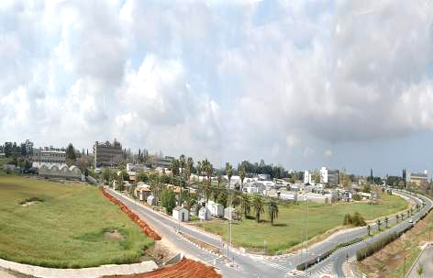 | 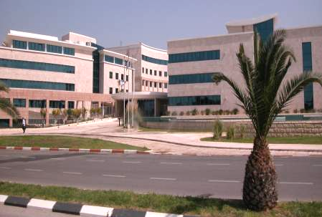
圖1.農業研究機構(ARO)全貌 | 圖2.農業研究機構總部(The Volcani Center of ARO, Bet Dagan)辦公室
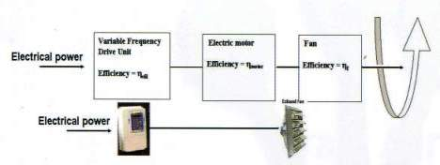 | 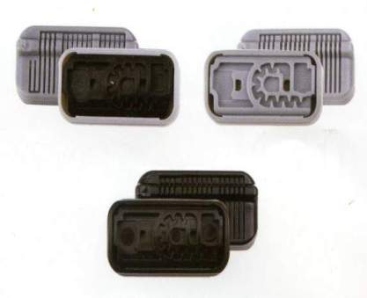
圖3. 變頻驅動器控制溫室風扇之概念示意圖 | 圖4.Inbar新世代滴頭系列外貌上幾乎一樣
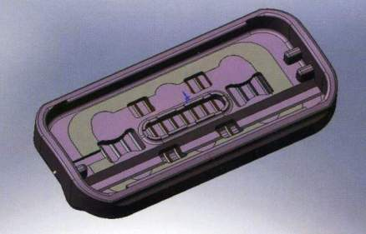 | 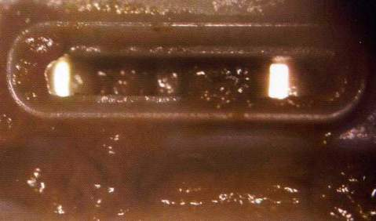
圖5.Vardit滴頭具大入口過濾器 | 圖6. 使用排泄水時Inbar滴頭入口過濾器部分堵塞之情形，其仍能有額定之流率
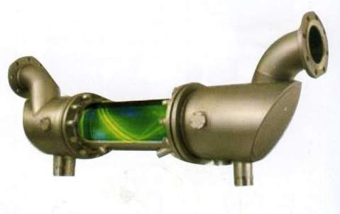 | 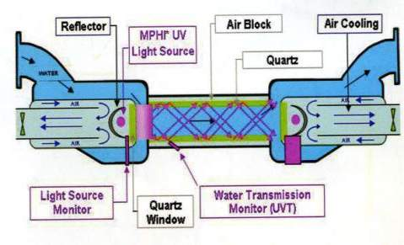
圖7. 水光學消毒(Hydro Optic Disinfection, HOD)系統之解剖外貌 | 圖8. 水光學消毒系統之組成
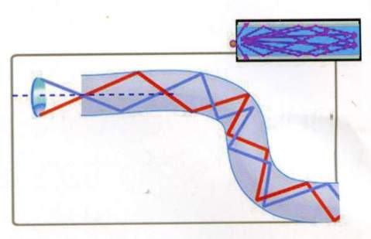 | 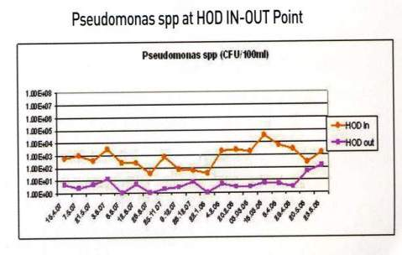
圖9. 水光學消毒技術創新概念示意圖-完全內部反射與均勻劑量分布 | 圖10.HOD出入口間Pseudomonas spp之Log衰減
圖11.以色列Lahish地區面積1000平方公尺之液體輻射過濾商業溫室 | 圖12.液體輻射過濾溫室之組成示意圖
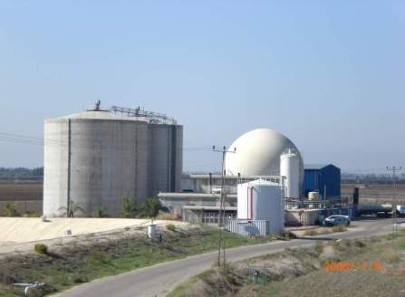 | 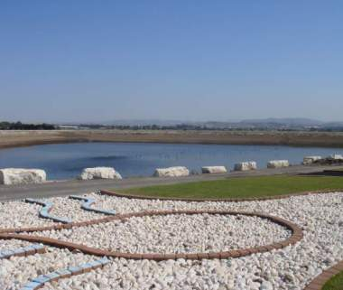
圖13.Matash Hefer農業污泥處理設施 | 圖14.農業污泥處理設施附近之水庫
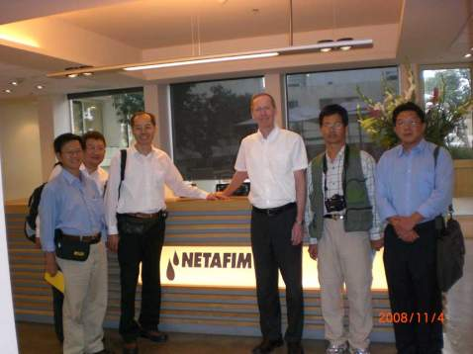 | 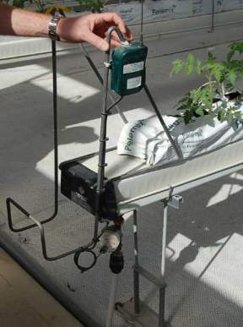
圖15.團員拜訪Netafim公司 | 圖16 Netafim位於 Maggal試驗站肥灌監測系統
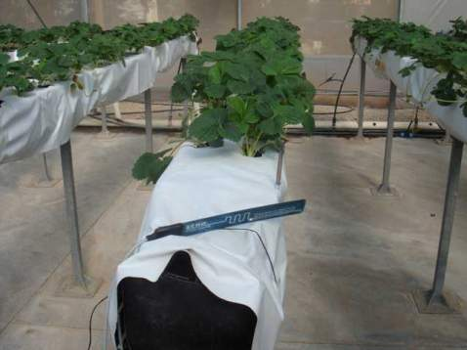 | 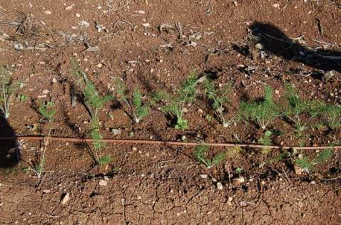
圖17 Netafim位於 Maggal試驗站肥灌EC監測系統 | 圖18 Netafim位於 Maggal試驗站所示展示之無動力小流量滴管
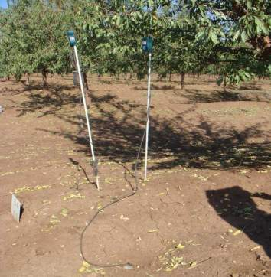 | 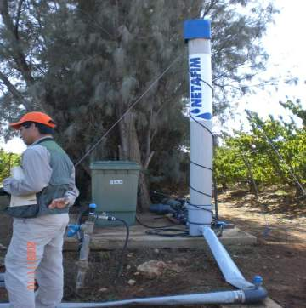
圖19 滴灌設備結合感應器及無線發報系統連接電腦，行成自動化滴灌系統 | 圖20採用自然重力加壓式，即利用坡地落差或水塔上下落差之滴灌設備
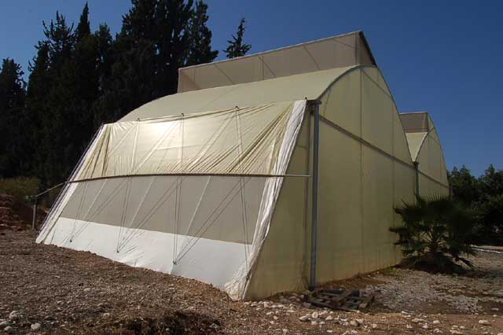 | 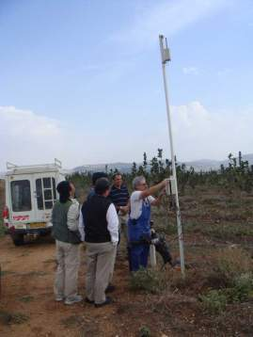
圖21 Netafim 塑膠布溫室 | 圖22 Tagil公司無線傳輸灌漑系統
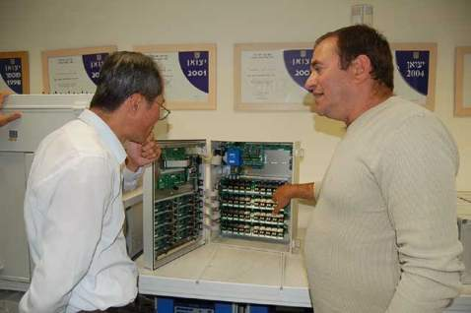 | 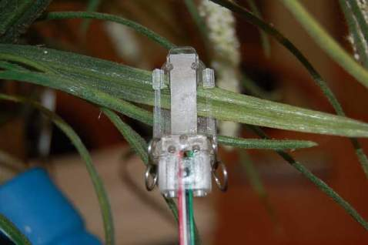
圖23拜訪ROTEM公司介紹該公司溫室的環控系統 | 圖24Leaf-Sen葉片水勢監測感測器
六、附件
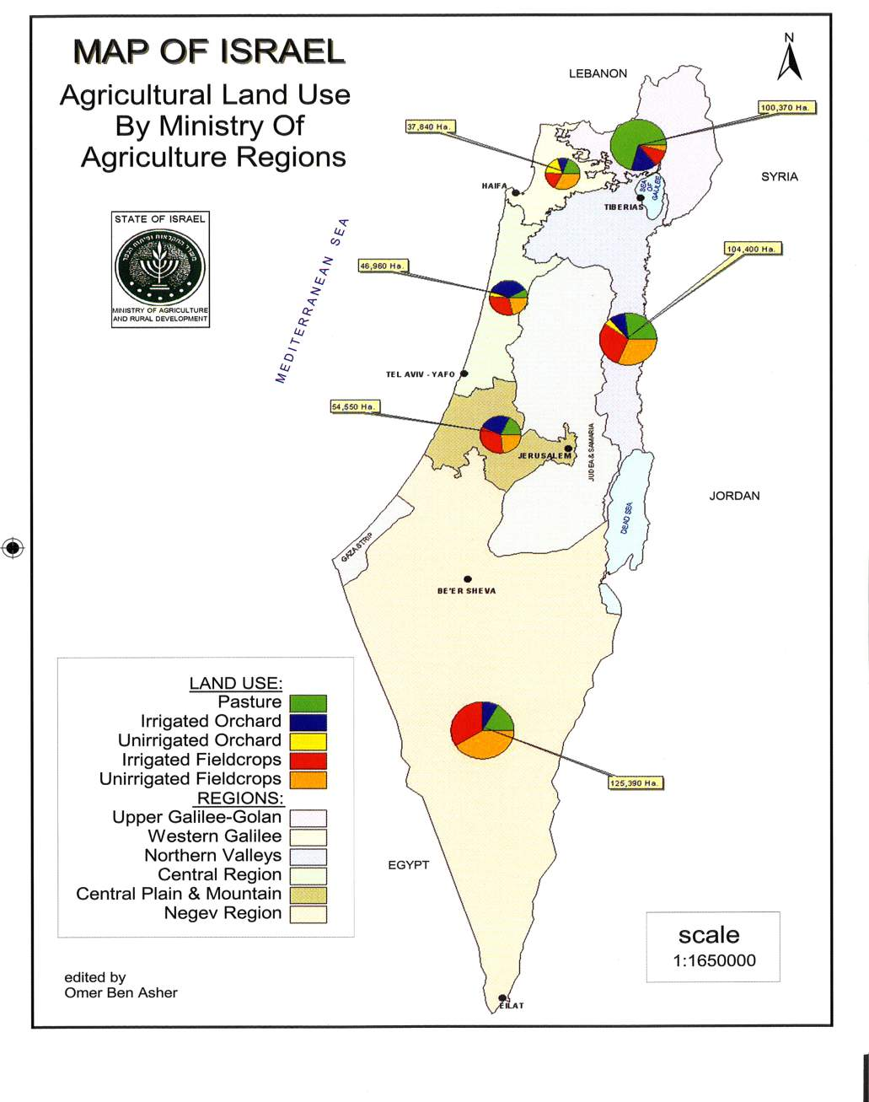
1.以色列農業土地使用分佈圖

2.以色列農業與鄉村發展部組織圖
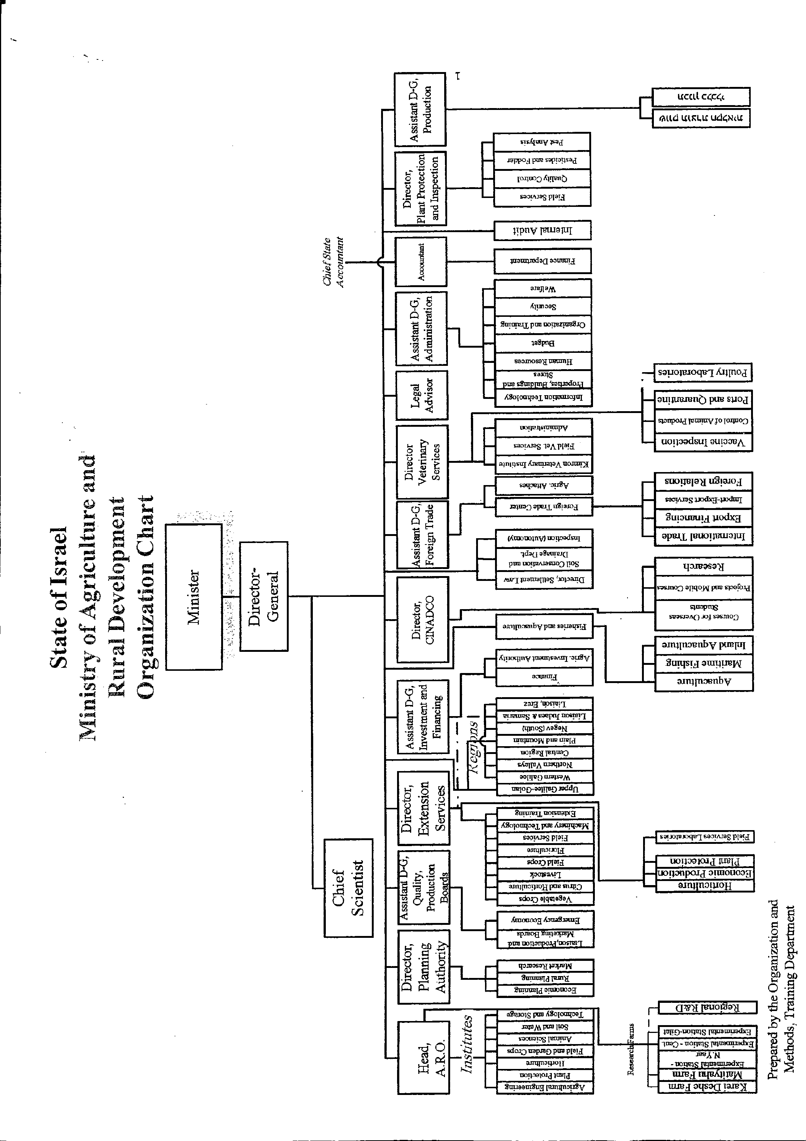
3以色列農業與鄉村發展部2008年主要目標
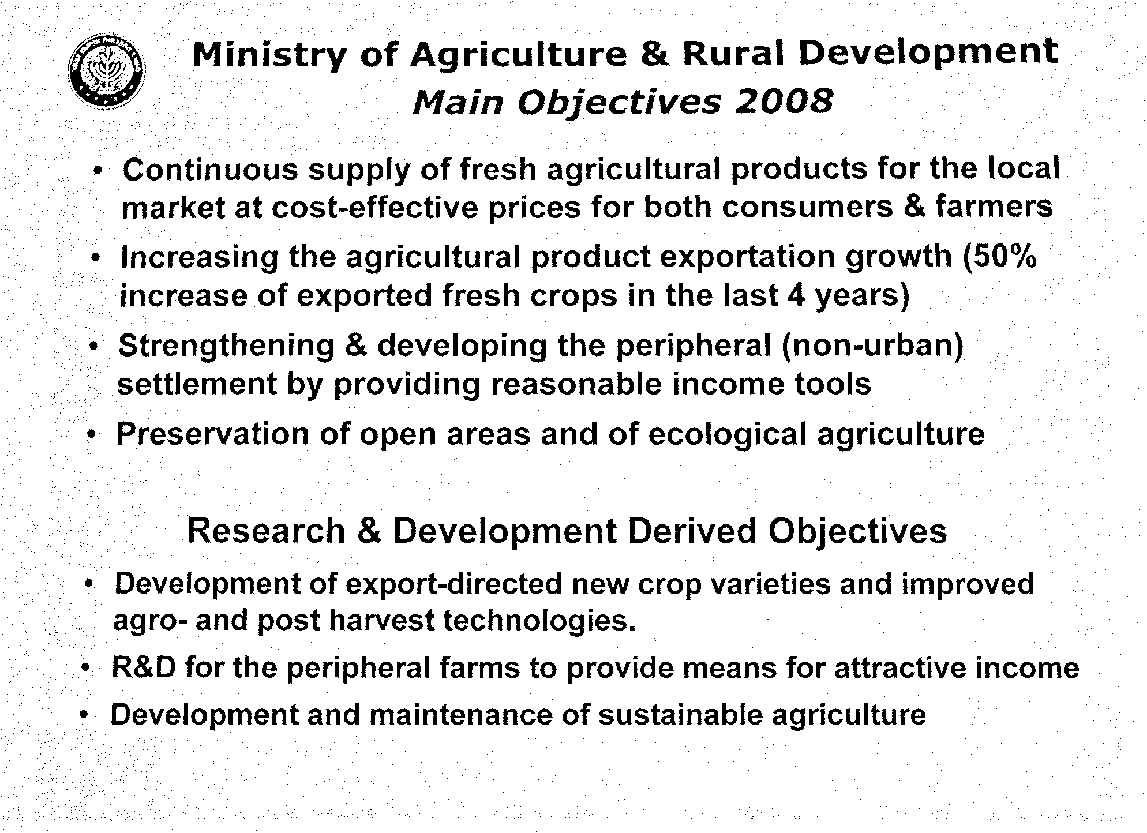
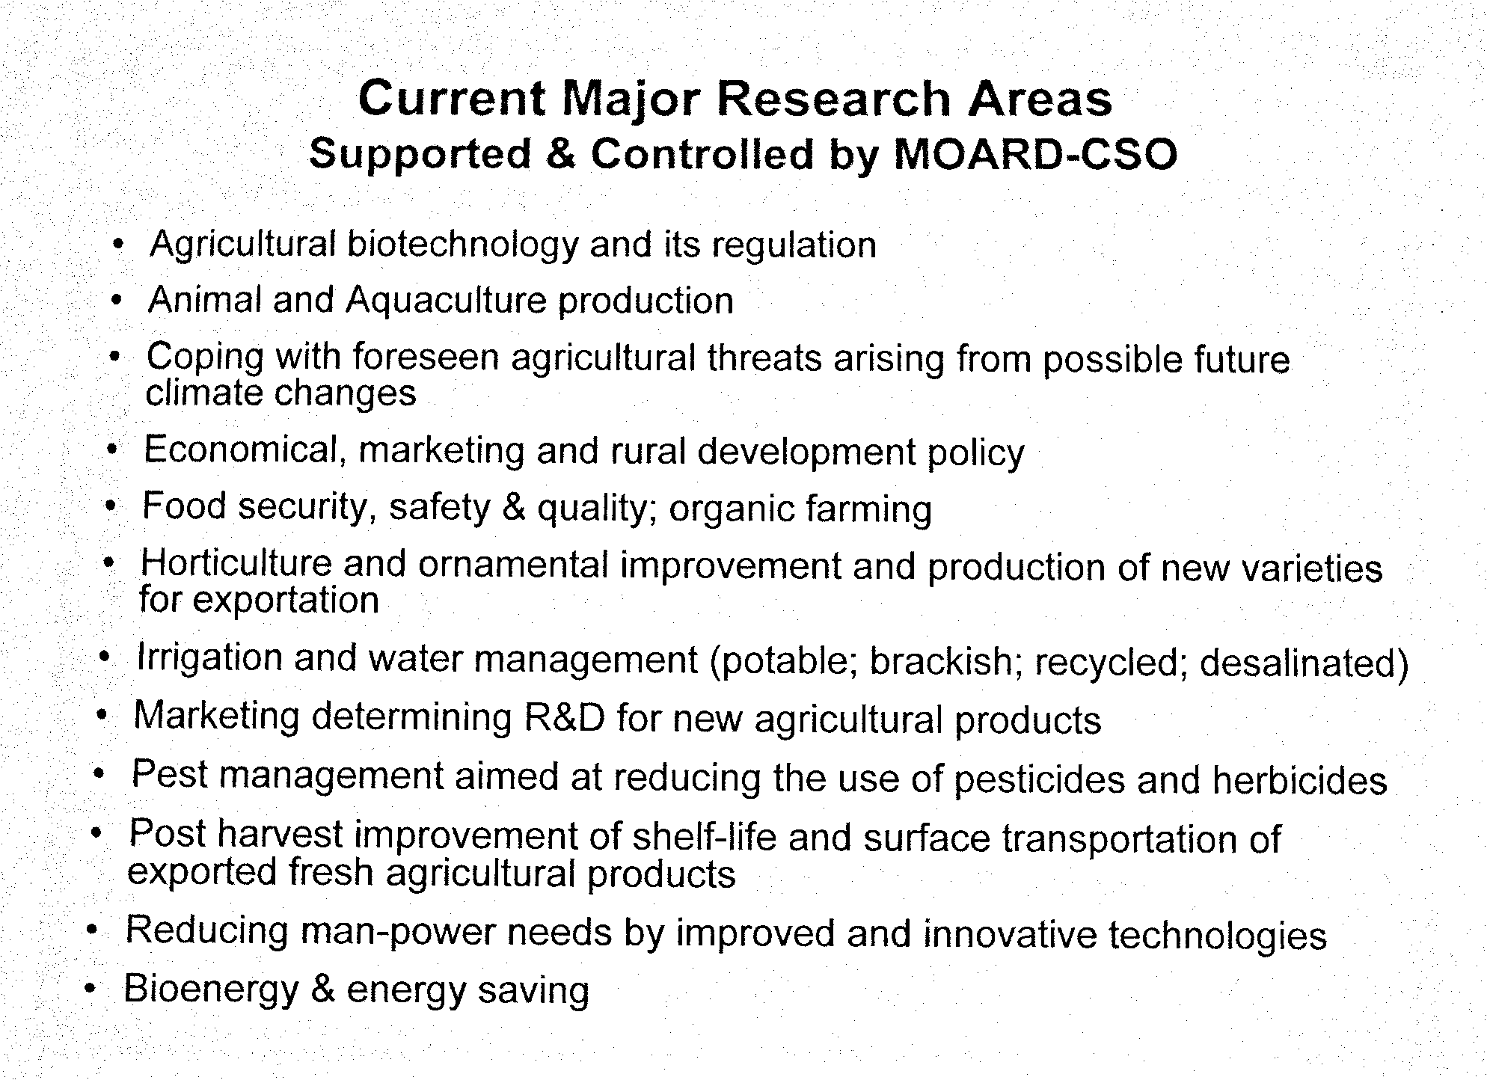
4.以色列農業與鄉村發展部首席科學家辦公室2008年資助與控制之主要研究領域

